CACIMBO ERP
MANUAL ILUSTRADO DE IMPLEMENTAÇÃO
Taxa de Turismo em Angola
Configuração, utilização e validação no módulo de Gestão Hoteleira do Cacimbo ERP.
Versão 8.2026.0298 • 15 de outubro de 2026 • Parceiros e equipas de implementação

Documento interno Cacimbo — validar sempre a legislação e os procedimentos do cliente.

Antes de começar
Versão mínima
Usar o Cacimbo ERP 8.2026.0298 ou superior. Fazer cópia de segurança da base da empresa antes da atualização.

A Taxa de Turismo é aplicada a turistas internacionais elegíveis. O sistema calcula o valor e limita as noites, mas o operador deve confirmar residência e idade do hóspede.
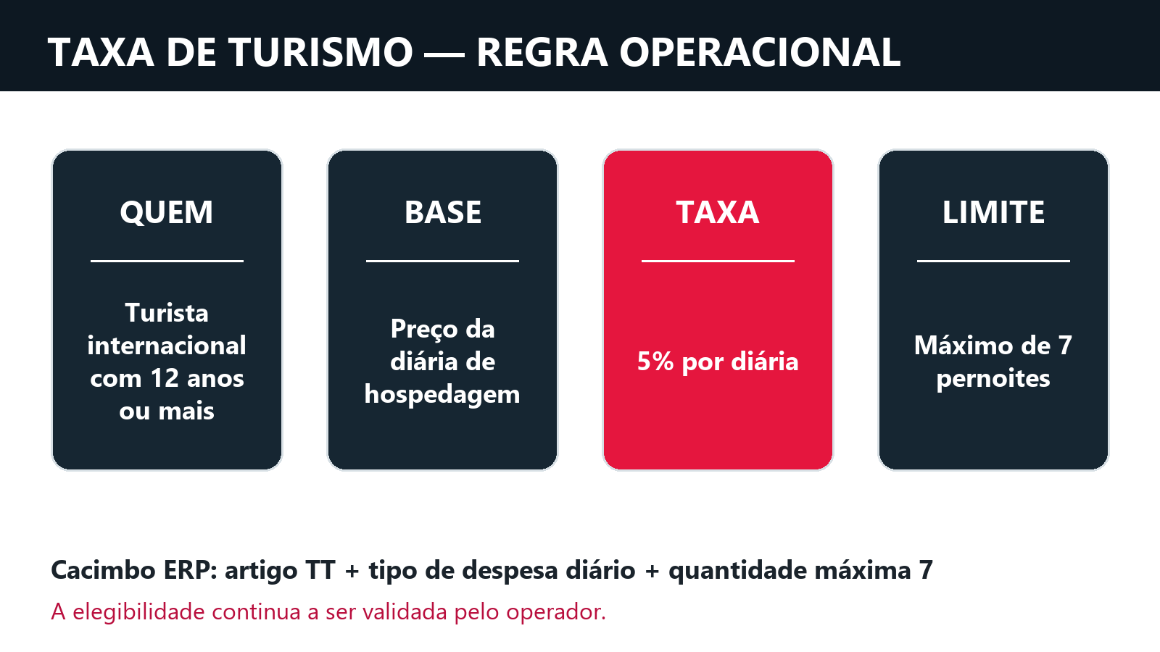
Figura 1 — Regra usada na configuração padrão Cacimbo.

1. Confirmar a elegibilidade
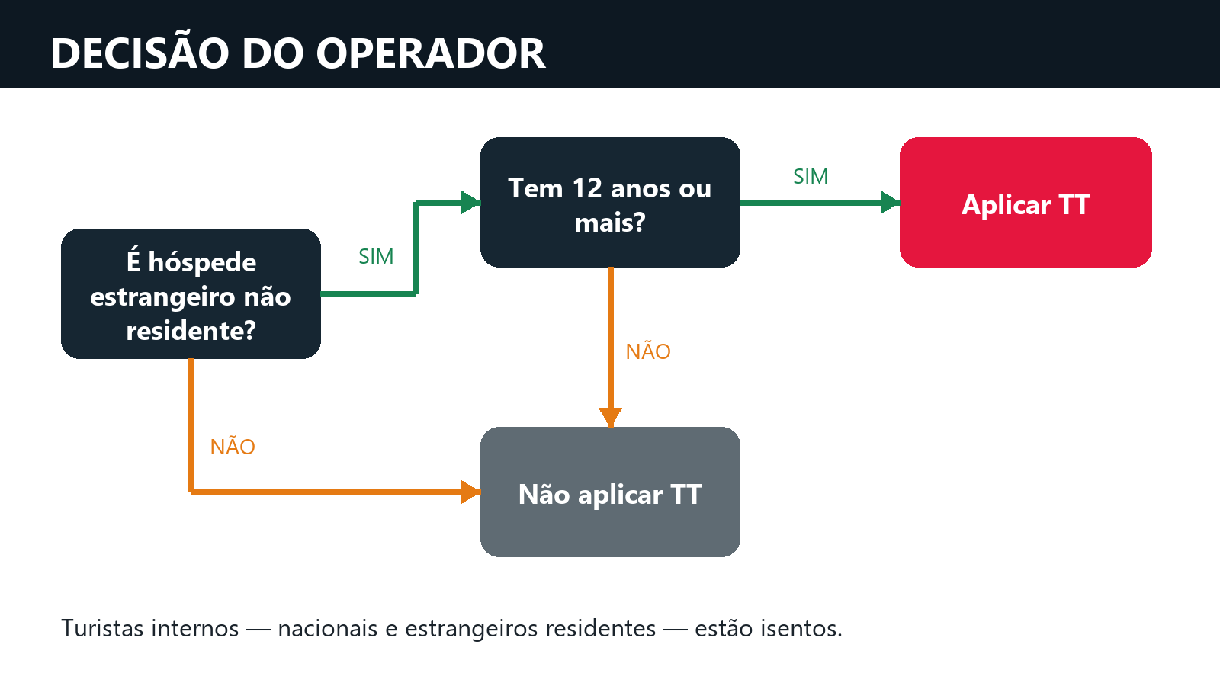
Figura 2 — Decisão antes de adicionar a despesa TT.

Hóspede | Aplicar TT?
Cidadão angolano | Não
Estrangeiro residente em Angola | Não
Estrangeiro não residente com menos de 12 anos | Não
Estrangeiro não residente com 12 anos ou mais | Sim

2. Verificar o artigo TT
No cadastro de artigos, confirmar os seguintes dados:
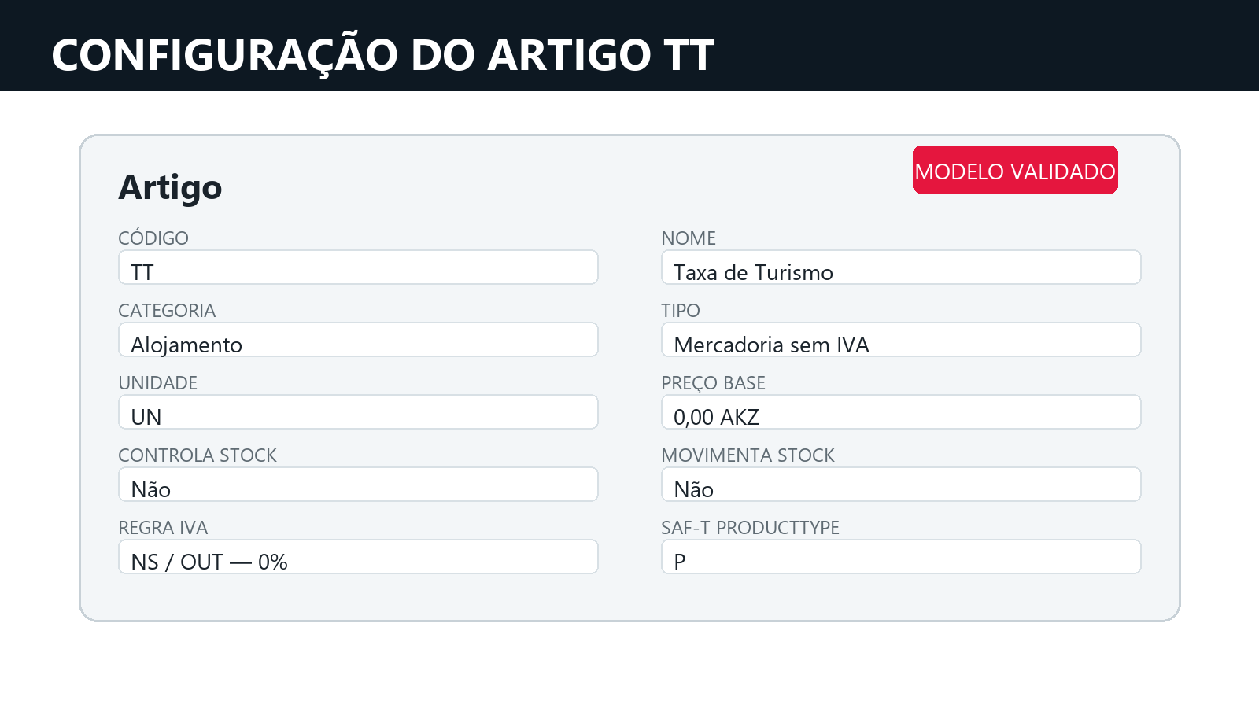
Figura 3 — Artigo padrão TT incluído na base modelo.
- Código: TT; Nome: Taxa de Turismo.
- Categoria: Alojamento.
- Tipo: Mercadoria sem IVA; regra IVA NS/OUT a 0%.
- Unidade: UN; preço base 0.
- Não controla nem movimenta stock.
- Não alterar o preço do artigo: a percentagem é definida no tipo de despesa.

3. Configurar o tipo de despesa
Na Gestão Hoteleira, abrir Tipos de Despesa e criar ou rever a linha Taxa Turismo.
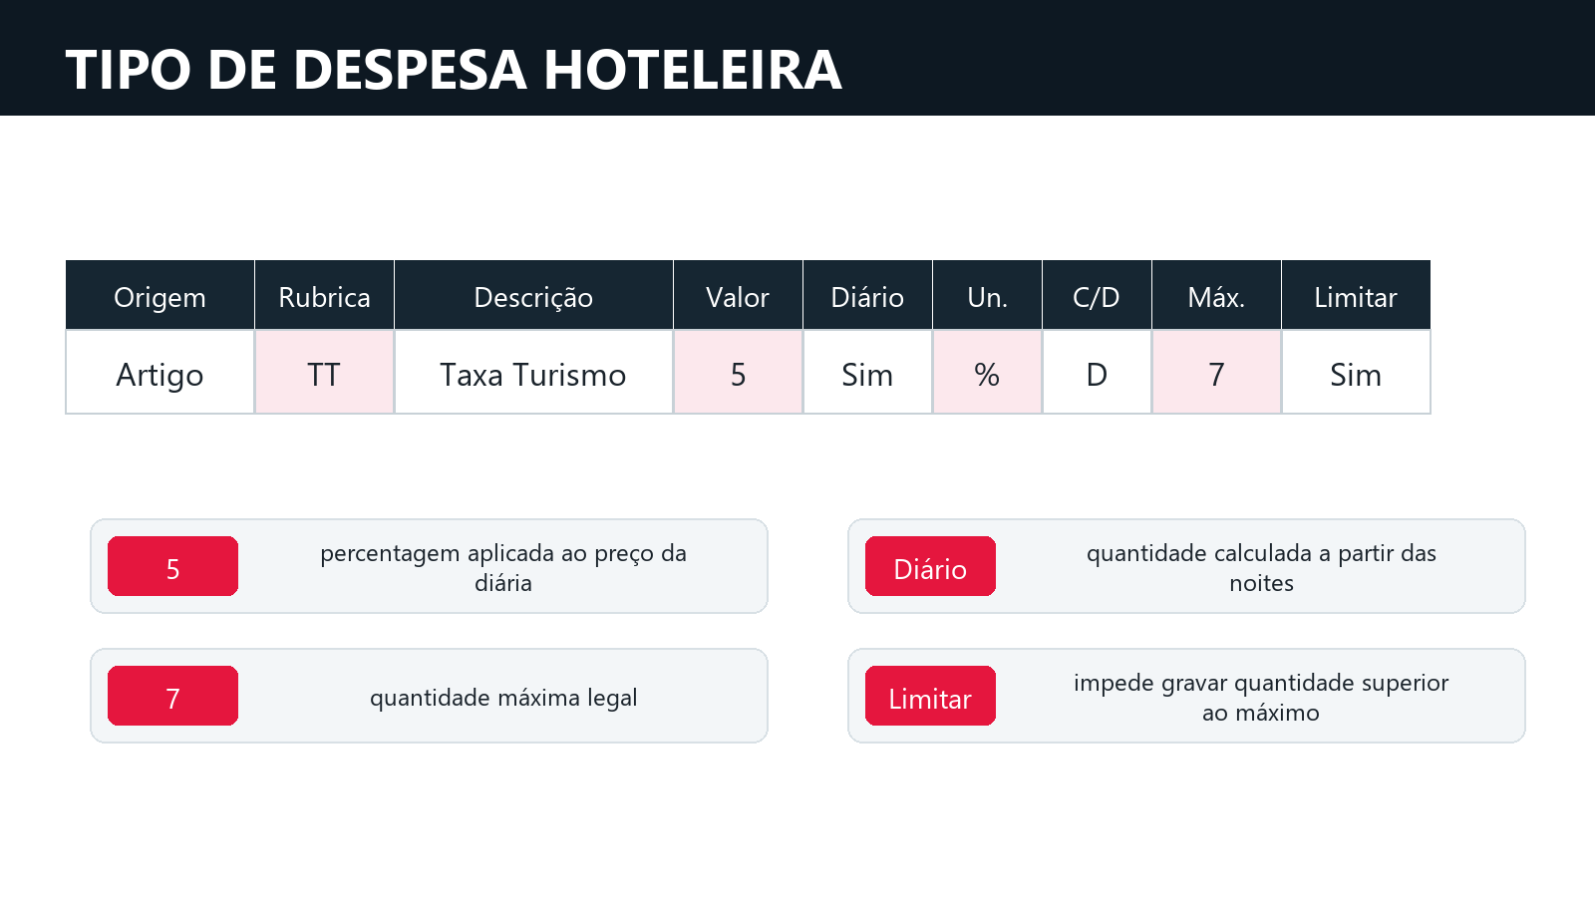
Figura 4 — Campos obrigatórios do tipo de despesa TT.
Campo | Valor | Porquê
Origem | Artigo | A emissão usa o cadastro do artigo TT.
Rubrica | TT | Liga a despesa ao artigo.
Descrição | Taxa Turismo | Texto apresentado ao operador.
Valor | 5 | Percentagem da diária.
Diário | Marcado | Quantidade baseada nas noites.
Unidade | % | Ativa o cálculo percentual.
C/D | D | Despesa a débito do hóspede.
Máx. quant. | 7 | Limite de pernoites.
Limitar | Marcado | Impede exceder o máximo.

4. Aplicar numa reserva
1 | Abrir a reserva e confirmar a identidade, residência e idade do hóspede.

2 | Abrir as despesas do quarto.

3 | Adicionar uma nova linha e selecionar Taxa Turismo.

4 | Confirmar a quantidade: deve ser o número de noites, limitada a 7.

5 | Confirmar o preço unitário: 5% do PVP da diária.

6 | Confirmar o total e gravar.

7 | Evitar duplicar a linha TT no mesmo quarto e período.

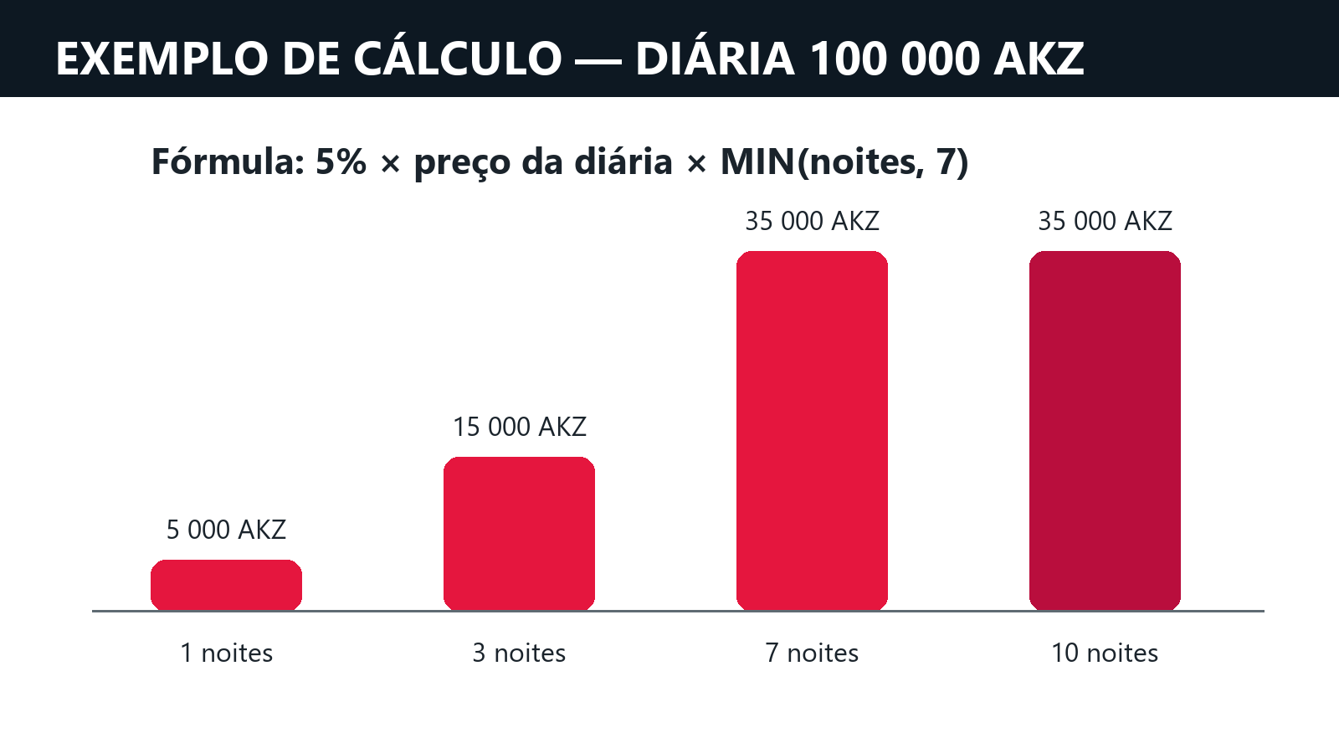
Figura 5 — O limite mantém a cobrança em sete noites mesmo em estadias maiores.

5. Conferir a emissão
Antes de concluir a conta, verificar a prévia do documento.
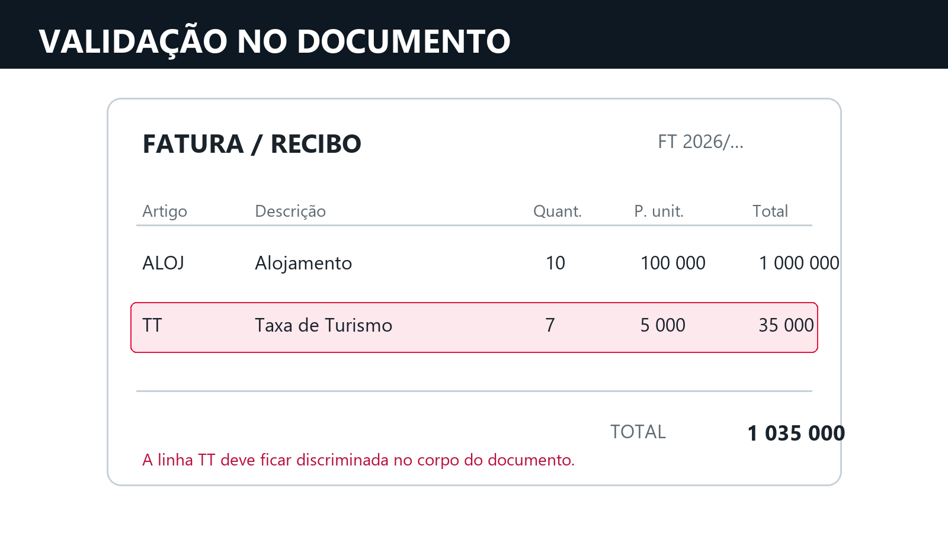
Figura 6 — A contribuição deve aparecer como linha distinta no documento.
- Alojamento e TT devem surgir em linhas separadas.
- A quantidade TT nunca pode exceder 7.
- O preço unitário TT deve corresponder a 5% da diária.
- A regra IVA deve vir do artigo TT.
- Em anulação ou nota de crédito, conferir também a regularização da TT.

6. Exemplos rápidos
Diária | Noites | Noites cobradas | TT unitária | TT total
100 000 | 1 | 1 | 5 000 | 5 000 AKZ
100 000 | 3 | 3 | 5 000 | 15 000 AKZ
100 000 | 7 | 7 | 5 000 | 35 000 AKZ
100 000 | 10 | 7 | 5 000 | 35 000 AKZ
75 500 | 2 | 2 | 3 775 | 7 550 AKZ

7. Controlo mensal
- Guardar faturas, recibos, notas de crédito e mapa mensal de cobrança de forma auditável.
- Conciliar o total do artigo TT com os documentos emitidos e regularizados.
- Preparar a entrega até ao último dia útil do mês seguinte à cobrança.
- A receita é entregue ao Estado através de RUPE, segundo o procedimento aplicável ao cliente.
Boa prática
Criar uma conferência mensal por artigo TT e por documento. Qualquer diferença deve ser resolvida antes da entrega ao Estado.

8. Resolução de problemas
Sintoma | Verificar
TT não aparece na lista | Artigo TT ativo; tipo de despesa com origem Artigo e rubrica TT.
Valor fica zero | PVP da reserva; unidade %; valor 5 no tipo de despesa.
Quantidade fica zero | Datas de check-in/check-out; estadia com pelo menos uma noite; máximo não configurado indevidamente.
Quantidade excede 7 | Confirmar que está no ERP 8.2026.0298 e que Limitar está marcado.
IVA incorreto | Tipo do artigo TT e regra NS/OUT; atualizar para 8.2026.0298.
Linha duplicada | Manter apenas uma linha TT por quarto/período e recalcular o total.
SAF-T rejeita artigo | Confirmar ProductType, regra IVA e dados mestres antes de exportar novamente.

9. Checklist de implementação
☐ Cópia de segurança concluída
☐ ERP atualizado para 8.2026.0298
☐ Artigo TT confirmado
☐ Tipo de despesa TT confirmado
☐ Teste de 1, 7 e 10 noites concluído
☐ Documento mostra TT em linha separada
☐ Anulação/nota de crédito testada
☐ SAF-T de teste gerado
☐ Equipa de receção orientada sobre elegibilidade
☐ Rotina mensal de conferência definida

Referência
Decreto Legislativo Presidencial n.º 4/26, de 30 de abril — Regime Jurídico da Contribuição Especial para o Turismo.
https://lex.ao/docs/presidente-da-republica/2026/decreto-legislativo-presidencial-n-o-4-26-de-30-de-abril/
Este manual descreve a implementação técnica do Cacimbo ERP e não substitui orientação fiscal ou jurídica específica do cliente.

